臺北縣新莊市新泰國民小學八十八學年度第一學期五年級數學科第二次定期考查

五年 班 號 姓名:( )

一、選擇題(每題2分，共30分)

1.( ) 取概數的算法中，哪一種較正確且常用？
(1) 無條件進入法 (2) 無條件捨去法 (3)
四捨五入法。
2.( ) 梯形中，兩底之間的垂直線叫作 (1) 上底
(2) 下底 (3) 高 (4) 長。
3.( ) 三角形中，最多有幾組不同長度的底和高？
(1) 1組 (2) 2組 (3) 3組 (4) 4組。
4.( ) 三角形和平行四邊形同底同高時，誰的面
積較大？ (1) 三角形 (2) 平行四邊形 (3)
一樣大 (4) 不能確定 。
5.( ) 如果以角度來形容一個人的行為做了最大
的改變，是 (1) 45度 (2) 90度 (3) 180度
(4) 360度的大改變。
6.( ) 新兵衛的國語成績不及格，下面哪一句話
是正確的： (1) 60分以下 (2) 未滿60分
(3) 超過60分 (4) 60分以上。
7.( ) 概數就是 (1) 精確的數 (2) 大約的數 (3)
總共的數 (4) 有概念的數。
8.( ) 以半徑的長度等分圓周並連接圓周上的分
點，可畫一個什麼圖形？ (1) 正方形 (2)
正五邊形 (3) 正六邊形 (4) 正七邊形。
9.( ) 哪一種三角形的兩邊可以互相當底和高？
- 直角三角形 (2) 等腰三角形 (3) 正三
角形。
10.( ) 概算的結果，通常會比正確的答案 (1) 較
少 (2) 較多 (3) 較多或較少。
11.( ) 不能以概數來處理的是 (1) 電話號碼 (2)
政府稅收 (3) 國家人口。
12.( ) 以一點為中心旋轉180度後，其圖形與原
圖形重合的是 (1) 點對稱圖形 (2) 線對
稱圖形 (3) 角對稱圖形 (4) 面對稱圖形
。
13.( ) 下列哪一個圖形的對角線互相垂直平分？
- 梯形 (2) 平行四邊形 (3) 菱形 (4)
長方形。
14.( ) 悟丸數學考85分應列在下面哪一組的組
距中(1) 80～85 (2) 85～90 (3) 90～95 (4)
95～100。
15.( ) 圓形有 (1) 一個對稱點，一條對稱軸 (2)
一個對稱點，多條對稱軸 (3) 多個對稱點
，多個對稱軸。

二、填充題(每格2分，共34分)

1.圓心角是以（ ）為頂點，兩條（ ）為
邊所夾成的角。
2.360度是（ ）個周角，是（ ）個平角，
是（ ）個直角。
3.升旗時，總導護老師喊：「向右轉」，是轉（ ）
度。
4.下圖中ㄅㄆ是直徑，甲是（ ）度。
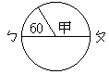
5.下圖長方形中，對稱軸ㄇㄈ。邊ㄉㄊ的對稱邊是
（ ）。邊ㄆㄈ的對稱邊是（ ）。
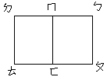
6.由三個邊以上所圍成的圖形，統稱為（ ）。
7.如果老師說測驗成績80分以下不合格，那麼你最
少要考超過（ ）分才算合格。
8.正八邊形，它的每個圓心角是（ ）度，每個
內角是（ ）度。
9.下圖是五年丙班學生的成績直方圖:

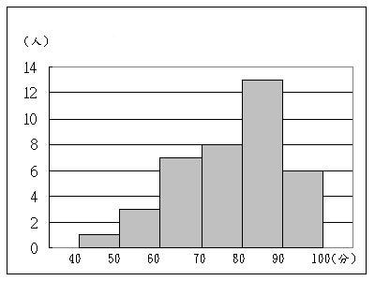

(1)成績在60分以上的有（ ）人。
(2)人數最多的是（ ）分以上，而未滿（ ）
分的人。
(3)全班人數共有（ ）人。

三、計算題(每題5分，共20分)

1.先取概數至萬位再計算
9679764 + 531785 - 1896534

2.從高位取二位：26813 × 2065

3.從高位取三位計算到個位：725342 ÷ 1832

4.求虛線長度

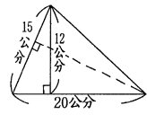

四、應用題(共16分)

- 三角形土地一塊，底50公尺，高是30公尺，如果
每平方公尺賣750元，這塊土地值多少錢？(5分)

- 有一塊梯形土地，兩平行邊的長度分別是10公尺
和15公尺，兩平行邊的垂直距離是12公尺，它
的面積是多少？(5分)

3.阿哲每天工作小時，看電視小時，休息
小時，其餘是睡覺時間，請問阿哲每天睡覺幾小
時？(6分)

命題老師：吳巧筑

